中野明『裸はいつから恥ずかしくなったか 日本人の羞恥心』(新潮選書、2010年5月)
令和3年4月21日 小林
ルース・ベネディクトの「恥の文化」が論じた「恥」は、主に自分の行為に対する恥ずかしい気持ちであった。例えば、みずからの潔くない行為に対して恥ずかしく思う気持ちである。
本書で取り扱う「恥」は、自分の身体の局部・陰部に対して抱く恥ずかしい気持ちである。恥ずかしいから人はそれを隠す。現代の日本人は、局部・陰部に対する恥ずかしい気持ちを持ち合わせている。
ところが、江戸時代から明治時代にかけては、そうではなかった。その証拠が銭湯の混浴である。
本書では、
①なぜ銭湯の混浴があり得たのか、
②なぜ混浴はなくなってしまったのか、そして
③なぜ日本人は局部・陰部を恥ずかしいと思うようになってしまったのか、が論じられている。
なお、著者の中野明は、1962年生、ノンフィクションライター、同志社大学・関西学院大学非常勤講師。著書多数。

- 江戸時代の混浴
江戸時代の混浴については、開国以降に来日した欧米人が多くの文章と絵を残している。有名なのは以下の伊豆下田の銭湯の様子を描いた絵である(ペリー提督の『日本遠征記』より)。
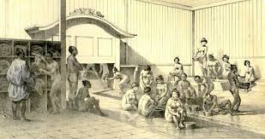
◀洗い場の様子が描かれており、浴槽は左手に見える入口から入ったところにある。これが当時の標準的な銭湯の構造だった。
欧米人が混浴に注目したのは、このような習慣は欧米では信じられないことであり、当時の欧米人は、「日本人には羞恥の観念がないのか！」と驚いたとのこと。
なお、現代の欧米では、文化的背景は不明だが、ビーチでは女性も全裸・上半身裸で日光浴をしていることがあり、サウナでは全裸での混浴は珍しくない。
質問1 : 混浴の経験があれば教えてください。

- 裸が氾濫する日本
銭湯に限らず、当時の日本では、裸がいたるところで見られた。これも欧米人を驚かせた。
例えば、夏の暑いときには、ほとんど全裸で銭湯から家に帰る人がいたとのこと。混浴の銭湯の休憩室では、湯上りの男女がほとんど全裸で横になって休んでいた。
暑いときには、行水は毎日のように行われていたが、通行人からよく見える庭で若い女も人目を気にせず全裸で行水をしていた(下の絵)。庭ではなく玄関の前の公道にたらいを出して行水をする女も珍しくなかった。
馬丁や飛脚、駕籠かきの服装は、ふんどしだけでほとんど全裸といってよい。夏の暑い頃には、働く女性も上半身裸であった(下の写真)。

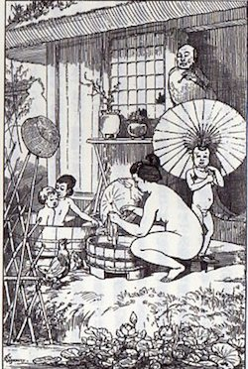
◀フランスの画家、F.レガメは明治9年来日。
このような行水の様子には驚いたようだ。通行人に丸見えである。
(だからこの絵が描けたのだが。)
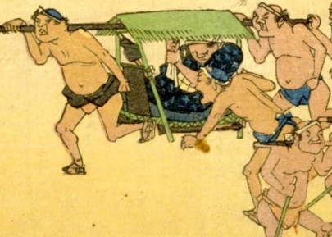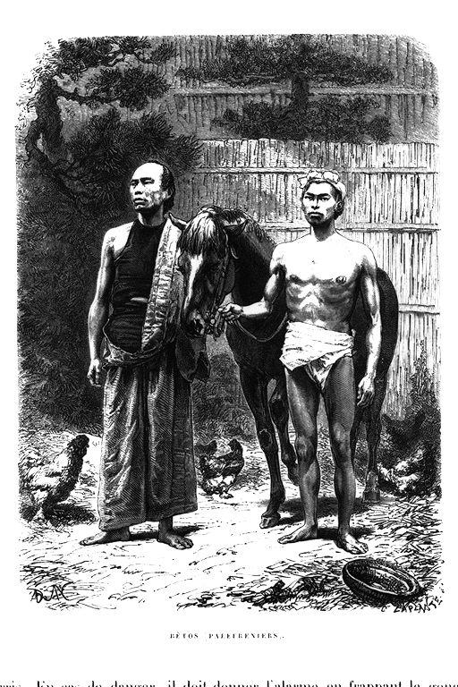
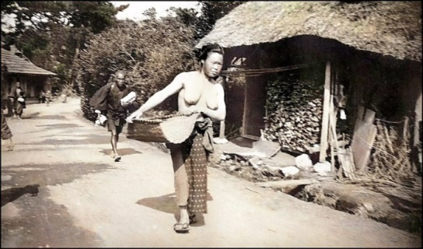◀横浜村、明治初期。

- なぜ日本では混浴があったのか？
- 性欲のコントロール
解剖学者の養老孟司の説によれば、人間の脳は自己保全のために暴力と性をコントロールしようとする。なぜなら、性欲をコントロールできないと、理性が損なわれ自己の破滅につながるから。だから、性欲は管理されなければならない。
著者の説によれば、管理する方法は二つある。
一つは、性に関わる物事を隠すことである。陰部を隠す。女性については、その象徴的な乳房も隠す。つまり、身体・裸を隠すということになる。この「隠す」という方法を選んだのが欧米の文化である。
もう一つの管理方法は、性に関わる身体・裸というものを「無力化」することである。日常的に見慣れたものにしてしまうことである。日本が選んだ方法はこれであった。裸が日常的に見慣れたものであれば、それを見ても性欲を感じない。だから、混浴があり得たのであった。
欧米人は、通常は隠されている異性の裸を見ると性を感じて欲情してしまう。これに対して、日本人は日常的には、異性の裸に性欲を感じない。なぜなら、異性の裸は通常見慣れたものだからである。異性に性欲を感じるのは、そのような行為をしようとして、特定の異性と相対したときだけである。
言い換えれば、欧米人は時や場所や状況にかかわらず、異性の裸を見れば欲情してしまう。これに対して、日本人は時や場所や状況がそういう行為にふさわしい場合にのみ異性の裸に対して欲情するということである。

- 「見るな」の禁止
「見るな」の禁止は、精神医学者の北山修(元フォーク・クルセダーズ)が唱えた日本人の精神構造である(研究会で報告済み)。「見てはいけない」というタブー(禁忌)が破られた場合、日本人は強い罪悪感を感じるというものである。『鶴の恩返し』や『イザナミ・イザナギの神話』、『雪女』などの物語の背景には、この「見るな」の禁止という文化があった。
歌舞伎の「黒子」という存在は、「見るな」の禁止という精神構造があるから成立するものである。観客は、「黒子」を見ても、そこに存在するものとして認識してはいけない＝見てはいけないのである。
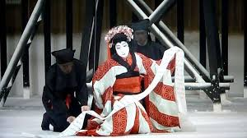
混浴における異性の裸も、同じである。そこに存在するものとして認識してはいけない＝見てはいけないのである。
言い換えれば、ある男が混浴の銭湯で女性の裸を性的な興味でジロジロ見たら、それは「見るな」の禁止というタブーを犯すことであり、世間から非難されることになるのである。
質問2 : 日本に混浴があった理由について、上記の考え方をどう思いますか？

- 混浴の禁止と銭湯ののぞき
- 批判される混浴
このような我が国の良き習慣である混浴は、江戸末期から明治初期にかけて来日した欧米人から批判された。「羞恥心がないのか！」「不道徳的だ！」「破廉恥だ！」と。ポーハタン号副船長は「日本人は利口だが嫌悪すべき人間」と批判した。(ただし、混浴を文化の違い・習慣の違いとして認める欧米人も何人もいました。ホームズ船長、ヴェルナー艦長、リンダウ領事など。)

- 混浴に対する法規制
文明開化を目指す明治政府にとって、混浴に対する欧米人からの批判は、見過ごすことはできず、明治元年に『混浴禁止令』が出ている。その後も、明治2年、3年、7年に混浴禁止令が出ている。
これは、いくら禁止しても混浴は行われていたということを物語る。明治政府は、立て続けに混浴禁止令を出さざるを得なかった。
明治12年には『湯屋取締規則』が出ており、ここでも混浴は禁止されている。なお、現在の『公衆浴場法』では、混浴は禁止されていない。
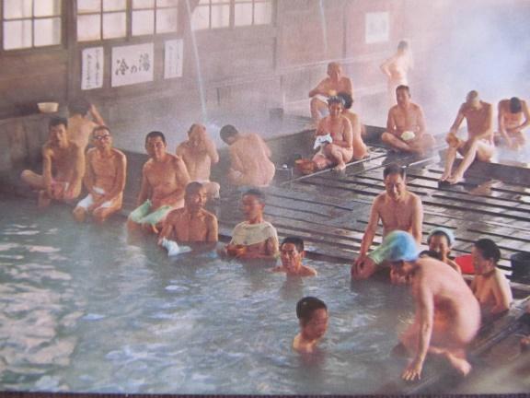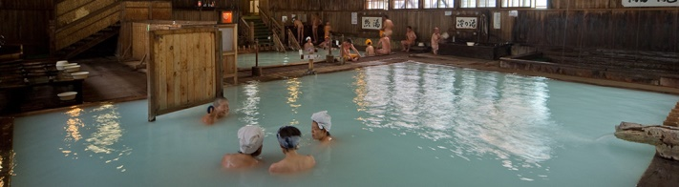
◀青森県酸ケ湯温泉。昭和40年代の写真。
▼今も混浴ですが、一応右側にある小さなつい立ての向こう側は女性専用のスペースです。女性用の入浴着衣が用意されています(残念・・・)。

- 裸体に対する法規制
混浴の禁止と並行して、裸体に対する規制も行われた。
まず、明治2年、『春画其の他禁止令』が出され、明治5年には『違式詿違条例』(いしきかいいじょうれい)が出された。この『違式詿違条例』は現在の軽犯罪法のようなもので、春画や男性器をかたどった縁起物(金精様)などが禁止され、戸外での裸体、立小便などが禁止された。

- 文化・習慣を変えることの難しさ
法規制はされたものの、混浴や働く男女の上半身裸は容易になくならなかった。
明治13年夏、イタリア人V.ラグーザの日本人妻(ラグーザお玉)は京都の宿屋の玄関で、若い女性二人が上半身裸で石臼を回して粉を挽いていたのを目撃し、この場面を絵に残している(お玉さんは多くの西洋画を残しています)。
明治18年にフランス人画家は長崎で、通行人からよく見える場所で行われる行水の様子を書き残している。
明治24年のフランス人は、当時の銭湯の様子を書き残している。浴槽は男女別であるものの洗い場や脱衣場に仕切り壁はなかったとのこと。(確かに、これなら「混浴」ではないですね。)

- 裸で海水浴
海水浴は明治になってから始まったものだが、当時は男は全裸、女は上半身裸という姿が珍しくなかった。フランス人画家ビゴーの絵にこのような姿での海水浴が描かれている。

- 出歯亀の出現
このように裸体は規制されたものの、一定期間、社会に残り続けてはいた。が、明治後期には法規制は浸透し、裸体は社会から消えていった。そこに出てきたのが、『出歯亀』である。明治41年、出歯亀事件が起きた。この事件は池田亀太郎(35)が電話局に勤める幸田氏の妻を殺害したものであるが、この亀太郎は新宿区大久保にある銭湯の女湯ののぞきを常習にしていた者であった。その日の夜も女湯をのぞき、幸田氏の妻が銭湯から出てくるところを待ちかまえ、空き地で同女を強姦致死させたものである。
隠せば見たくなるものである。裸は隠され、隠された裸は見れば欲情するものとなってしまった。こんな歴史的背景の中で起きたのが、出歯亀事件であった。

以上

